附件2
“第三届ICC亚太区粮食科技大会”
会场及酒店信息

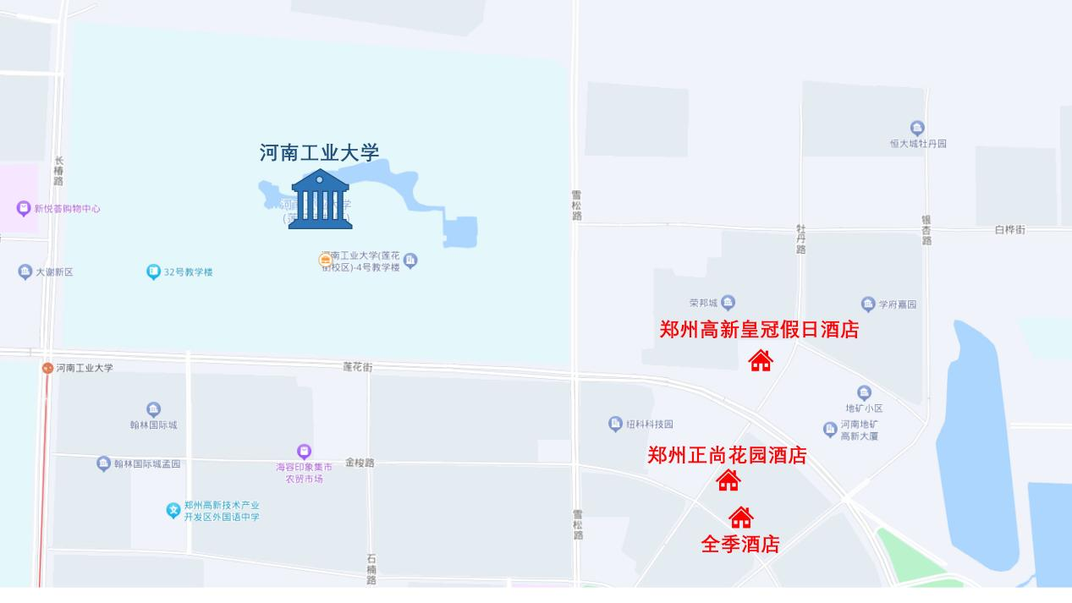
一、会场
1.位置：河南工业大学（郑州市高新区莲花街100号）
— 距郑州火车站18公里；
— 距郑州东站27公里；
— 距郑州新郑国际机场56公里。

二、酒店
会议提供3家备选酒店，距离河南工业大学约1km，代表可步行往返。预定方式如下：

酒店名称 | 价格 | 预订方式
郑州高新皇冠假日酒店 | 高级大床/双床：448元（含单早）  豪华大床/双床：550元（含单早） | 1.电话预定：  王经理 17839933460  2.邮件预定：  reservation@cpzhengzhouhtz.com
全季酒店(郑州高新区莲花街店) | 高级大床/双床：330元（含双早） | 电话预订：  刘经理 18703995055
郑州正尚花园酒店 | 大床/双床：260元（含双早） | 电话预订：  焦经理 15225186028

